**简介**

VLP工具兼容ubuntu和Windows，由于是基于python3开发的，所以使用前需要先安装python3。

在ubuntu上需要安装python3 和tk库：

sudo apt-get install python3

sudo apt-get install python3-tk

使用时输入命令”python3 vlp.py”;

在Win7上使用时先安装附件中python3.5.1，使用时双击“vlp.py”或者” vlp.cpython-35.pyc”即可；

__pycache__文件夹中的vlp.cpython-35.pyc是vlp.py编译出来的，运行速度更快，但是跟python3版本强相关，机上安装了python3.5才能使用；

如果不用做工具的调试，最好使用vlp.cpython-35.pyc

**使用步骤：**

**1、打开工具，选择file->Open Log**

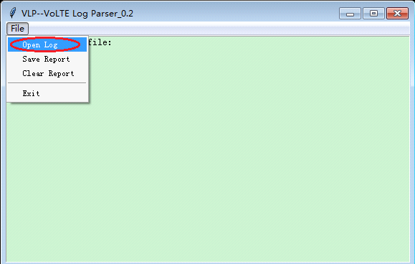

**2、打开对应log中的main.log，路径参考如下图**

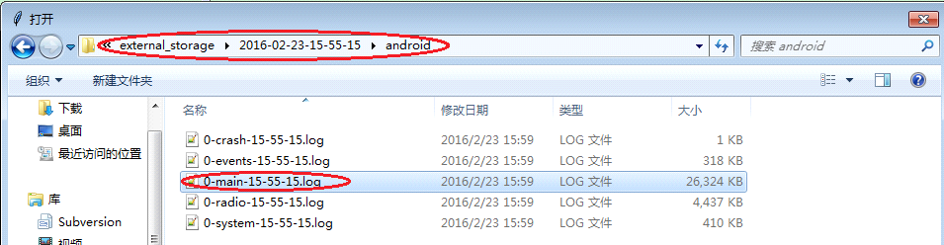

**3、输出结果，报告内容可以直接在文本框中copy，也可以通过file->Save Report保存**

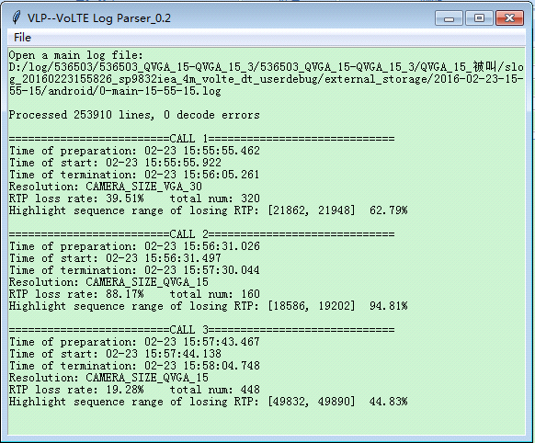

**数据分析**

**1、log解析之后，点击“Export CSV”会在当前的log路径之下生成.csv文件**

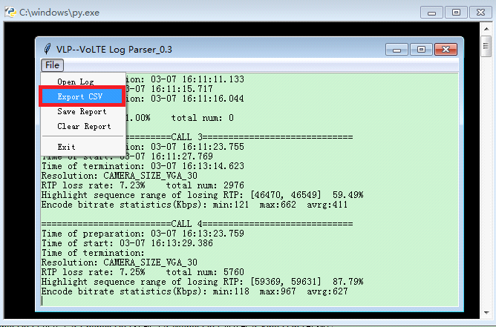 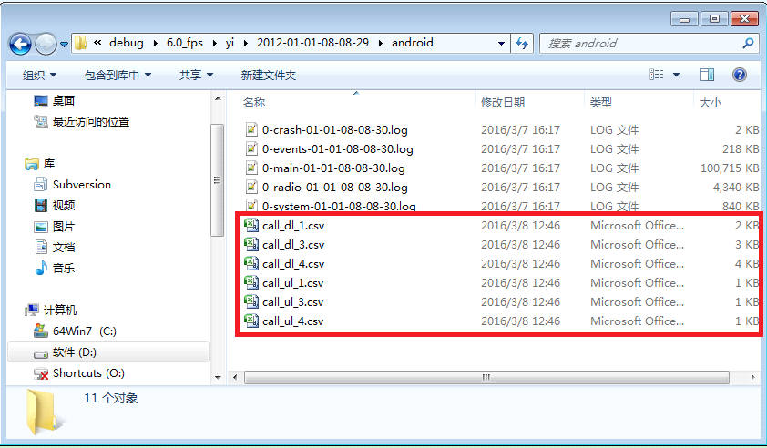

**2、call_dl记录了下行统计数据，包括时间戳、下行码率、丢包率、tmmbr payload值**

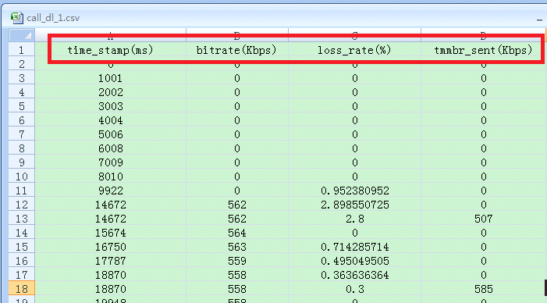

**3、call_ul记录了上行统计数据，包括时间戳、上行码率、上行帧率**

